Naročilo na spletni strani: https://www.e-trznica.si

Sadika nam. sorte grozdja

Sadika nam. sorte grozdja "3 Stock Blue" v loncu C-2L(dvoletna sadika)

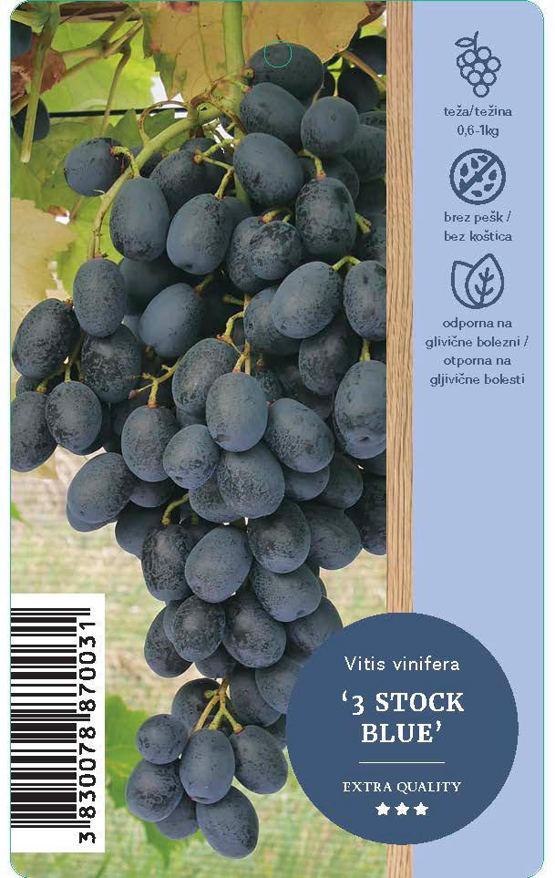
Sorta "3 Stock Blue" je ena izmed najboljših sort brez pešk na tržišču. GROZD: srednje velik, lepe oblike; JAGODE: rahlo ovalne; OKUS: izvrsten, sadni; DOZORI: konec AVG -SEPT; RAST: srednja do bujna; ODPORNOST: dobro odporna sorta na glivična obolenja, Botrytis; RODNOST: srednja-visoka; LEGA: primerna za vse lege; SAJENJE IN NEGA: Sadilna jama naj bo premera vsaj 40cm. Posebej bodimo pozorni, da je cepljeno mesto dvignjeno min 10cm nad tlemi. Vinska trta je zelo odporna rastlina, zato jo lahko vzgajamo tudi v večjem loncu na terasi, balkonu… Sorte so rezistentne na večino glivičnih obolenj, vendar se priporoča 2-3 tretiranja s pripravki iz bakra in žvepla, ali z drugimi pripravki, kateri so dovoljeni tudi v ekološki pridelavi. Rastline obrezujemo pozno pozimi, do rane pomladi, ko sokovi še niso aktivni. Trsna cepljenka se prodaja v loncu C-2L, zato jo lahko, ob primernem zalivanju, sadimo skozi vso rastno dobo, od rane pomladi, do pozne jeseni. Sorta "3 Stock Blue" je zaščitena z licenco (lastnik Jörg Wolf).
Preberi več
11,99 EUR
10,99 EUR / kos
Neto teža za 1 kos: 1,5 kg

Sadika nam. sorte grozdja "Katharina" v loncu C-2L(dvoletna sadika)

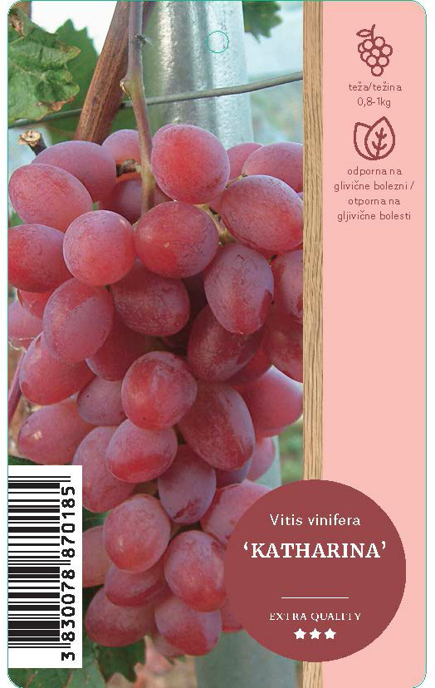
Sorta "Katharina" je ena izmed najbolj dekorativnih roza-rdečih sort na tržišču in vsebuje zelo malo nemotečih pešk. GROZD: velik, lepe oblike; JAGODE: podolgovate, ovalne; OKUS: izvrsten, sadni z osvežujočo kislino; DOZORI: SEPT-OKT; RAST: srednja do bujna; ODPORNOST: zelo odporna sorta na glivična obolenja, Botrytis, pepelovko, dobra odpornost proti zmrzali; RODNOST: srednja-visoka; LEGA: primerna za srednje dobre lege; SAJENJE IN NEGA: Sadilna jama naj bo premera vsaj 40cm. Posebej bodimo pozorni, da je cepljeno mesto dvignjeno min 10cm nad tlemi. Vinska trta je zelo odporna rastlina, zato jo lahko vzgajamo tudi v večjem loncu na terasi, balkonu… Sorte so rezistentne na večino glivičnih obolenj, vendar se priporoča 2-3 tretiranja s pripravki iz bakra in žvepla, ali z drugimi pripravki, kateri so dovoljeni tudi v ekološki pridelavi. Rastline obrezujemo pozno pozimi, do rane pomladi, ko sokovi še niso aktivni. Trsna cepljenka se prodaja v loncu C-2L, zato jo lahko, ob primernem zalivanju, sadimo skozi vso rastno dobo, od rane pomladi, do pozne jeseni. Sorta "Katharina" je zaščitena z licenco (lastnik Jörg Wolf).
Manj
11,99 EUR
10,99 EUR / kos
Neto teža za 1 kos: 1,5 kg

Sadika nam. sorte grozdja "Regal Bianca" v loncu C-2L(dvoletna sadika)

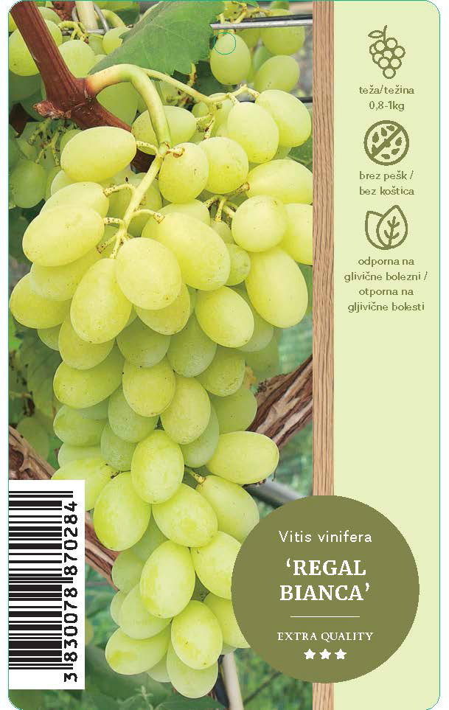
Sorta »Regal Bianca"« je brez pešk, srednje velikimi grozdi. Ima velike jagode s prijetno, sladko aromo. Vedno bolj priljubljena sorta na trgu. GROZD: velik, JAGODE: velike; OKUS: sladek; DOZORI: SEPT; RAST: bujna; ODPORNOST: zelo dobra odpornost na glivična obolenja; RODNOST: srednje visoka; LEGA: primerna za vse lege; SAJENJE IN NEGA: Sadilna jama naj bo premera vsaj 40cm. Posebej bodimo pozorni, da je cepljeno mesto dvignjeno min 10cm nad tlemi. Vinska trta je zelo odporna rastlina, zato jo lahko vzgajamo tudi v večjem loncu na terasi, balkonu… Sorte so rezistentne na večino glivičnih obolenj, vendar se priporoča 2-3 tretiranja s pripravki iz bakra in žvepla, ali z drugimi pripravki, kateri so dovoljeni tudi v ekološki pridelavi. Rastline obrezujemo pozno pozimi, do rane pomladi, ko sokovi še niso aktivni. Trsna cepljenka se prodaja v loncu C-2L, zato jo lahko, ob primernem zalivanju, sadimo skozi vso rastno dobo, od rane pomladi, do pozne jeseni. Sorta "Regal Bianca" je zaščitena z licenco.
Manj
11,99 EUR
9,99 EUR / kos
Neto teža za 1 kos: 1,5 kg

Sadike iz podjetja:
FLORINET z.b.o.
Dragovič 1 b
2256 Juršinci
Prodajalec se nahaja v občini Juršinci (podravska regija).
Naročanje za dostavo po pošti: https://www.e-trznica.si/ponudnik-22/
041 442 994
Možnost plačevanja: kartica

